**Лабораторная работа №8**

**Тема:** Разработка и отладка модуля вычисления площади геометрической фигуры

**Цель работы**: Отработка практических навыков разработки и отладки приложений на примере разработки модуля вычисления площади фигуры методом Монте-Карло на C# .

**Теоретические сведения.** Метод Монте-Карло - численный метод, основанный на воспроизведении большого числа реализаций случайного процесса, специально построенного по условиям задачи. В настоящее время этот метод применяется при исследовании функционирования сложных систем, к которым относятся разнообразные производственные и информационные системы, автоматизированные системы управления, многопроцессорные вычислительные системы, некоторые биологические, экономические системы.

При решении подобных задач ранее, без применения ЭВМ, источником случайных чисел служили различные эксперименты: бросание монеты или кубика, верчение рулетки и т.п. С именем города в княжестве Монако, известного своими игорными домами, связано происхождение названия метода.

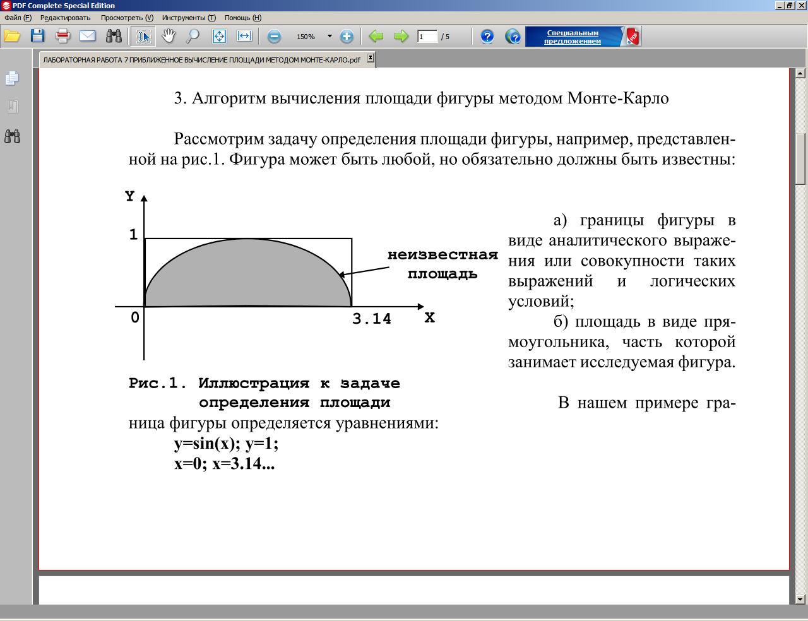



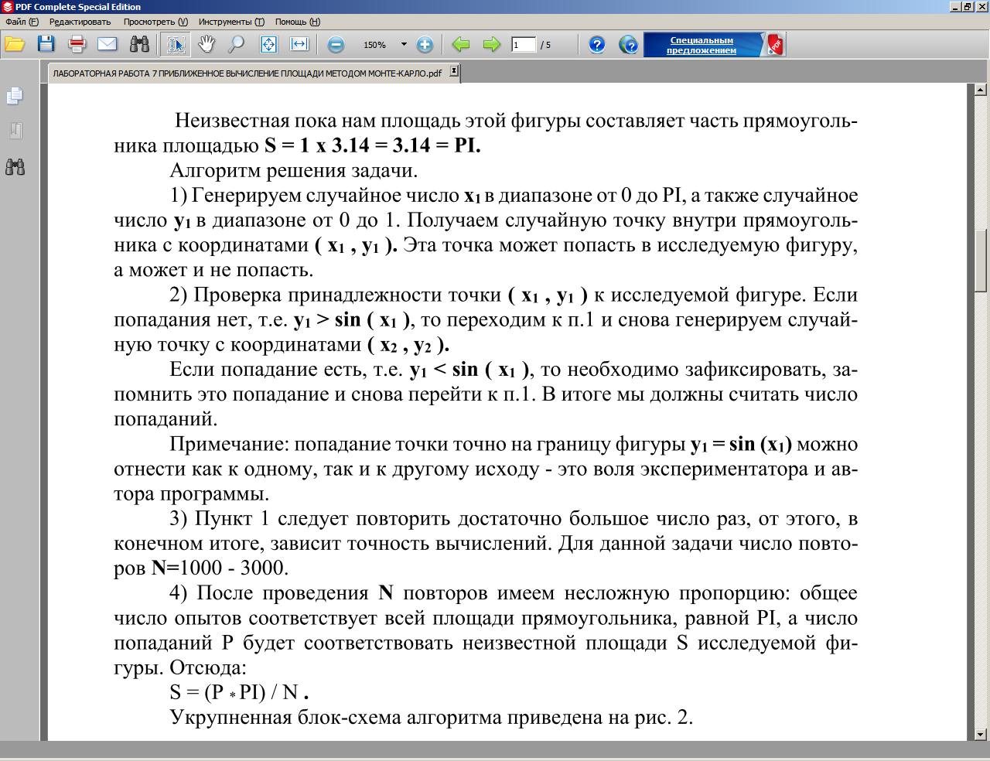

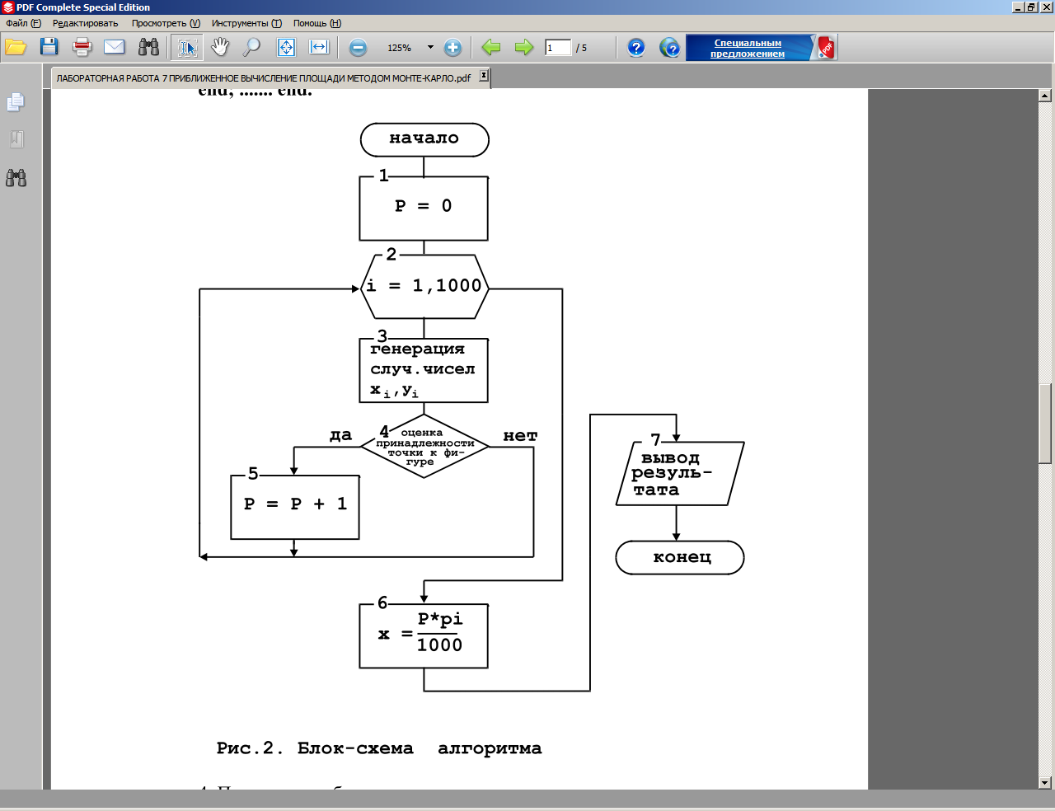

**Программа работы:**

1. Разработать программу определения площади фигуры методом Монте-Карло в соответствии с индивидуальным заданием (вариант 1-18 для выбирается в соответствии с номером студента в списке группы, для номеров 19-24 вариант 1-5 соответственно).
2. Выполнить тестирование и отладку разработанной программы.

2) Представить отчет, содержащий тему, цель лабораторной работы, интерфейс и код приложения и таблицу с результатами функционального тестирования.

|  |  |  |  |  |  |
| --- | --- | --- | --- | --- | --- |
| № | Что проверяется | Входные данные | Ожидаемый результат | Фактический результат | Успешность |
| 1 |  |  |  |  |  |
| 2 |  |  |  |  |  |
| … |  |  |  |  |  |
| … |  |  |  |  |  |
| n |  |  |  |  |  |

